A: | FABOCE AGENCIA GRIGOTA |  |  |  | FECHA: | 12-07-2022 |  |  | COT #: | COT49 / 2022
ATN: |  | MARCIA SOTOMAYOR |  |  |  |  | DE: | ING. AMILCAR MARTINEZ |  |  | PAGINAS: | 1/5
CIUDAD / PAIS : |  |  |  | SANTA CRUZ / BOLIVIA |  |  | REF.: | ESTANTES MECANO PESADO.
EMAIL: |  |  | msotomayor@faboce.com.bo

ESTANTERIA METALICA MODULAR
ITEM | CANT | UNI | CAT | MODELO | DESCRIPCION | UNIT BS | VALOR BS
1 | 6 | pzs | 080131 | BANDEJA-SBE | 0,6 mm. BEIGE 42x91cm. SEMIPESADO | 92,40 | 554,40 | MATERIAL PARA 1 ESTANTE DE 2mts DE ALTO, 6 BANDEJAS DE 91X42 cms
2 | 4 | pzs | 080051 | PARANTE-P | 1.5 mm. CINCADO 2 mts. PESADO | 53,80 | 215,20
3 | 4 | pzs | 080244 | PATA-R | 1.5 mm./1 mm. CINCADO REGULABLE UNIVERSAL | 7,00 | 28,00
4 | 8 | pzs | 080266 | ESCUADRA-P | 1 mm. CINCADO 8 x 8 cm. UNIVERSAL | 2,00 | 16,00
5 | 96 | pzs | 209794 | PERNO-EX | EXAGONAL 5/16" x 1/2" ROSCA ORDINARIA COMPLETA CINCADO | 0,60 | 57,60
6 | 96 | pzs | 209976 | TUERCA-EX | EXAGONAL 5/16" ROSCA ORDINARIA CINCADO | 0,35 | 33,60
7 | 6 | pzs | 100036 | SERVICIOS-ME | MECANO ARMADO DE ESTANTERIA METALICA | 7,50 | 45,00
 |  |  |  |  | TOTAL PRECIO POR ESTANTE = |  | 949,80

ESTANTERIA METALICA MODULAR
ITEM | CANT | UNI | CAT | MODELO | DESCRIPCION | UNIT BS | VALOR BS
1 | 96 | pzs | 080131 | BANDEJA-SBE | 0,6 mm. BEIGE 42x91cm. SEMIPESADO | 92,40 | 8870,40 | MATERIAL PARA 16 ESTANTE DE 2mts DE ALTO, 6 BANDEJAS DE 91X42 cms
2 | 64 | pzs | 080051 | PARANTE-P | 1.5 mm. CINCADO 2 mts. PESADO | 53,80 | 3443,20
3 | 64 | pzs | 080244 | PATA-R | 1.5 mm./1 mm. CINCADO REGULABLE UNIVERSAL | 7,00 | 448,00
4 | 128 | pzs | 080266 | ESCUADRA-P | 1 mm. CINCADO 8 x 8 cm. UNIVERSAL | 2,00 | 256,00
5 | 1536 | pzs | 209794 | PERNO-EX | EXAGONAL 5/16" x 1/2" ROSCA ORDINARIA COMPLETA CINCADO | 0,60 | 921,60
6 | 1536 | pzs | 209976 | TUERCA-EX | EXAGONAL 5/16" ROSCA ORDINARIA CINCADO | 0,35 | 537,60
7 | 96 | pzs | 100036 | SERVICIOS-ME | MECANO ARMADO DE ESTANTERIA METALICA | 7,50 | 720,00
 |  |  |  |  | TOTAL PRECIO POR 16 ESTANTES = |  | 15196,80

- MODELO DE ESTANTE.
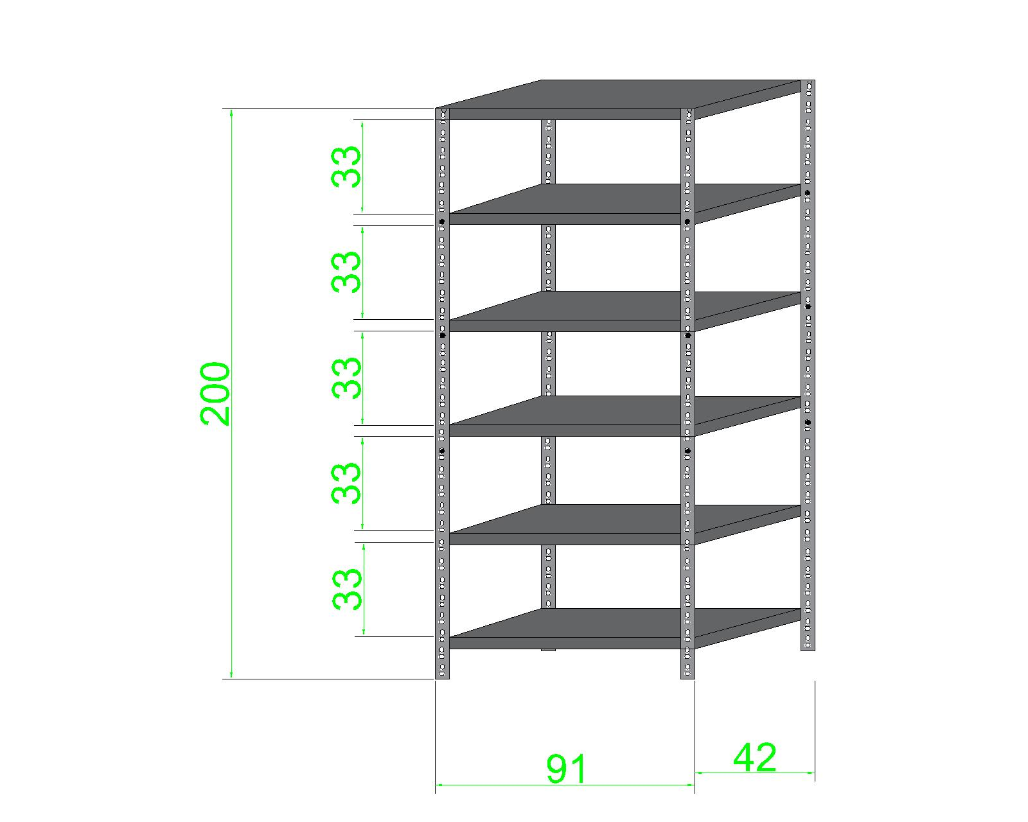

- DISPOSICION DE LOS ESTANTES.
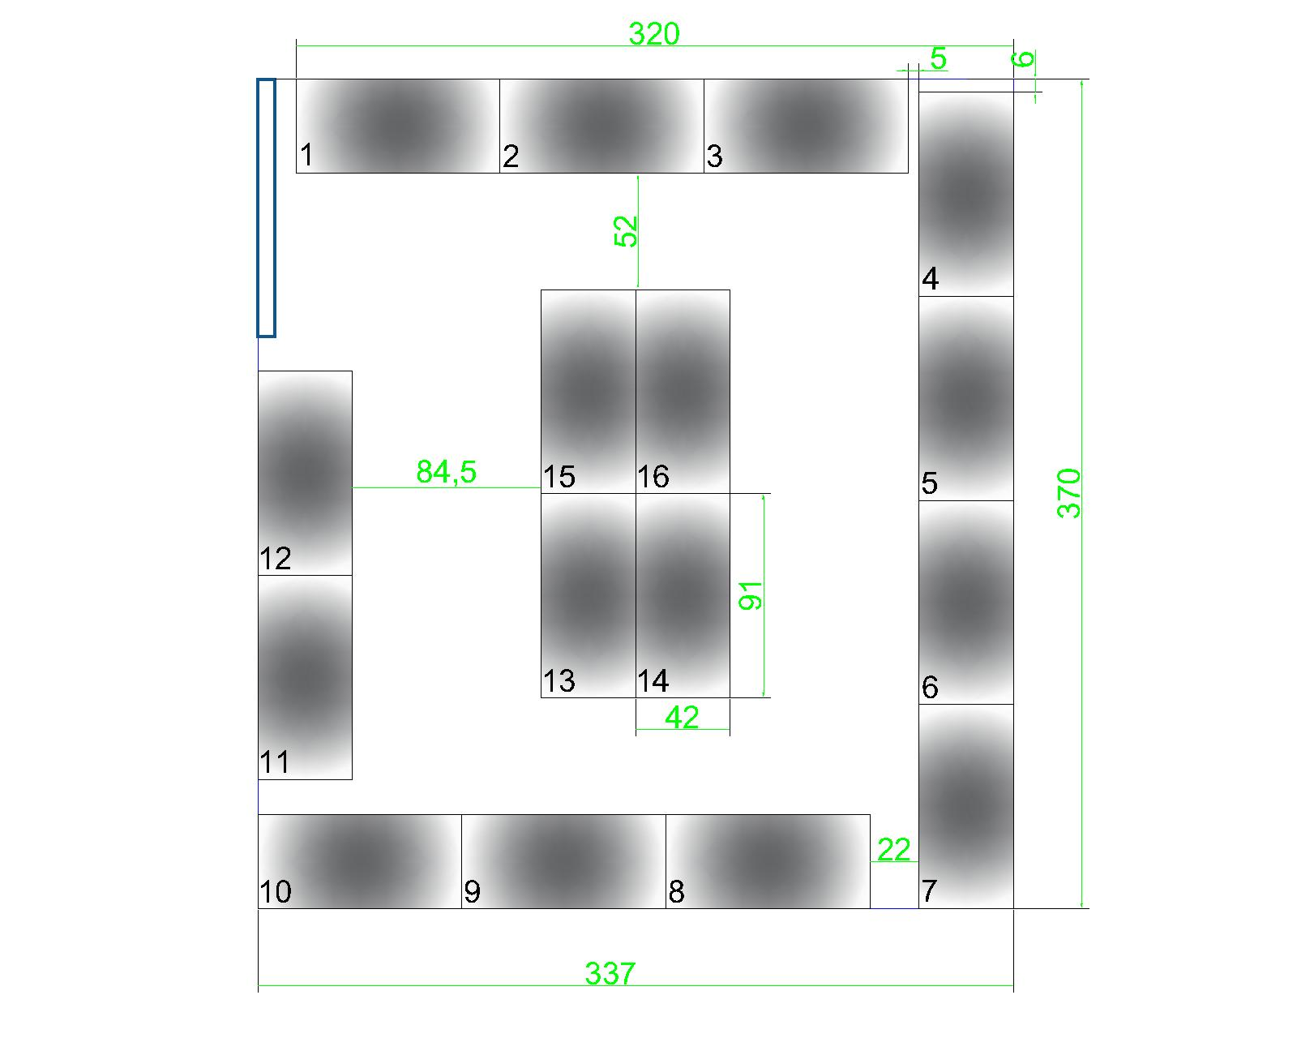

DESCRIPCION DE LOS COMPONENTES DEL ESTANTE

- PARANTES:

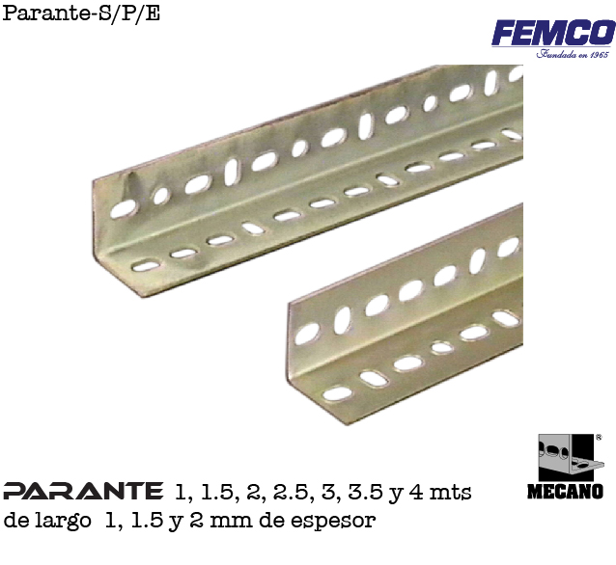
MEDIDAS: ANGULAR DE 1 ½”x1 ½” ESPESOR 1.5 mm, DE 2 mts DE LARGO (ALTO).
PERFORACIONES DEFINIDAS PARA PERNO DE 5/16”.
ACABADO CINCADO ELECTROLITICO.

- BANDEJAS:
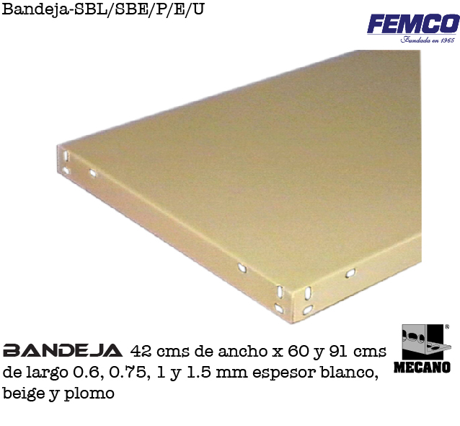
MEDIDA: BANDEJA SEMIPESADO DE 42x91 cm, DE ESPESOR 0.6 mm O ESPESOR 1 mm, ACABADO EN PINTURA ELECTROSTATICA EN POLVO COLOR BEIGE.
ALTURA DE LA BANDEJA DE 4 cm.

- PATAS DE APOYO:

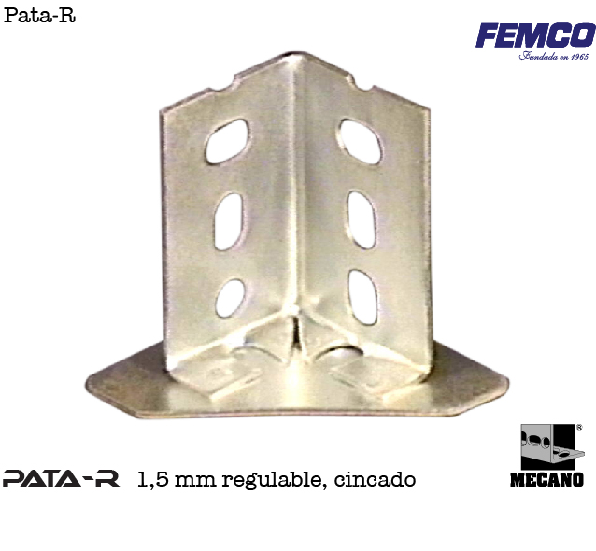
FABRICADO DE ANGULAR 1 ½”x1 ½” DE ESPESOR 1.5 mm.
SISTEMA DE FIJACION AL PARANTE MEDIANTE PERNO DE 5/16”x3/4”
PIEZA CINCADO.

- ESCUADRAS:
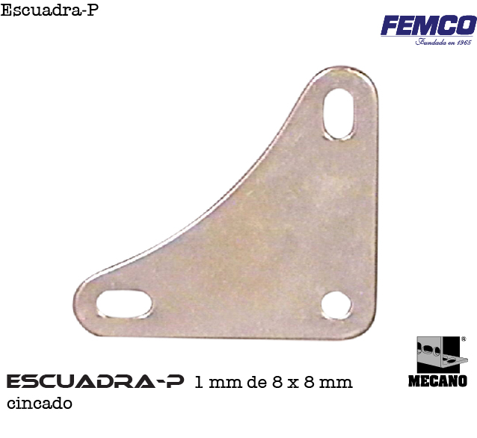
FABRICADO DE PLANCHA DE 1.00 mm
CON PERFORACIONES PARA SER FIJADO A LOS PARANTES Y BANDEJAS.
8 UNIDADES POR ESTANTE.
PIEZA CINCADO.

- PERNOS Y TUERCAS:
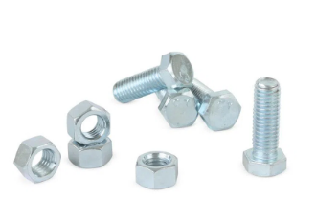
TODO EL ARMADO DEL ESTANTE SE LO REALIZA MEDIATE PERNO-TUERCA.
CINCADOS ELECTROLITICAMENTE.
PERNO DE MEDIDA 5/16”x3/4”
TUERCA PARA 5/16”
NO SE HACE USO DE VOLANDAS.

CONDICIONES GENERALES DE VENTA:

- PRECIOS: EN BOLIVIANOS, INCLUYEN TODOS LOS IMPUESTOS DE LEY.
- ARMADO DE ESTANTES: EN SITIO.
- FORMA DE PAGO: AL CONTADO O DEPOSITO BANCARIO
- GARANTIA: DE UN AÑO CONTRA FALLAS DE FABRICACION.
- ENVIOS: A COORDINAR CON EL CLIENTE
- TIEMPO DE ENTREGA: 5 DIAS, POSTERIOR A CONFIRMACION DEL PEDIDO.


Atn. ING. AMILCAR MARTINEZ A.
TEL. (591) - 4 - 4791022
FAX. (591) - 4 - 4791025
CEL. 74834363
DEPARTAMENTO DE VENTAS.
FEMCO SRL

